い

静岡第５グループ会長幹事会引継ぎ会

6月15日　ホテルクラウンパレスにて

**スマイル**

**新井康久**（公益社団法人　静岡県産業廃棄物協会会長職を拝命いたしました。業界団体に奉仕してまいります。よろしくお願いいたします）

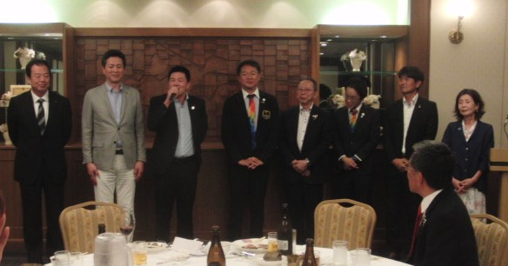

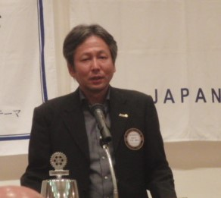

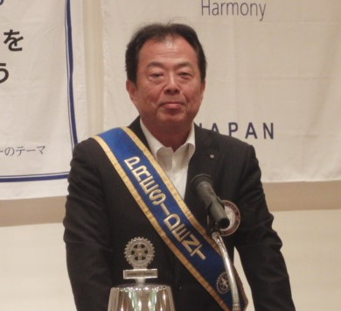

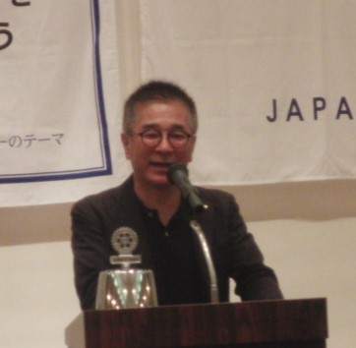

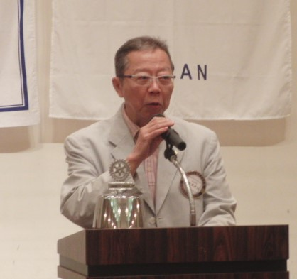

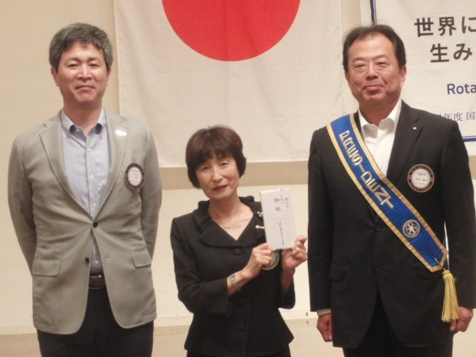

**幹事報告**

例会終了後、現次期理事会開催、

次週例会のご案内

安間みち子会員に古稀祝贈呈↓

**プログラム　　　　「役員退任挨拶」**

**会長挨拶　　　　　　　　　　　　　　　　　新井康久**

この1年間、会員の皆様をはじめ、浜松ハーモニーロータリークラブに携わりました全ての皆様に心より感謝申し上げます。

中村ガバナー在籍クラブの会長として地区とともに歩み、「奉仕と親睦で希望を生み出すクラブ」、「志にまごころを添えてロータリーを楽しむクラブ」をテーマとさせていただきました。

事業計画に挙げた７つの事業（青色回転灯防犯パトロール事業、ムンド・デ・アレグリア校奨学事業、花のリレープロジェクト、地区大会ホストクラブとしての準備運営、創立２５周年記念事業、ポリオプラス「古着deワクチン」プロジェクト、静岡第５グループ合同奉仕事業）そして、それ以外にも出雲中央ロータリークラブ様との親睦、グルメ同好会の発足等、様々な事業が皆様のご支援ご協力によりすべて実行され、地域社会の期待に奉仕で応えることを実感する１年でございました。

地区大会では中村ガバナーのリーダーシップと、山口実行委員長をはじめ地区役員の皆様、実行委員会の皆様、会員の皆様のご尽力による素晴らしい地区大会の準備運営開催に心より敬意を表したいと思います。

創立２５周年記念事業では加藤実行委員長をはじめ、実行委員会の皆様、会員の皆様とともに四半世紀の過去を敬い様々な記念事業を行いましたが、中でもロータリー創始者ポール・ハリス氏の来日記念植樹された月桂樹「友愛の樹」の子孫を公益財団法人米山梅吉記念館様より譲り受け、浜松フラワーパーク様に移植できましたことは大きな喜びとなりました。

ロータリー創設の精神に立ち返り、中核的価値観である奉仕、親睦、多様性、高潔性、リーダーシップを再認識し、今後のロータリー活動に生かしてまいりたいと思います。

結びに様々なご支援をいただきました中村ガバナー、小山幹事、事務局新井さんに心より感謝申し上げますとともに、全ての会員の皆様、御関係者の皆様に心より御礼申し上げます。

２５年のこれまでの歩みに「感謝」と「誇り」を、そしてこれからの歩みに「志」と「希望」を願い、次年度影山会長のもと浜松ハーモニーロータリークラブが益々発展していきますよう精進してまいります。１年間本当にありがとうございました。

**幹事報告**

配布：ロータリーの友６月号

回覧；ガバナー月信６月号

次週例会案内、次週例会後　現次

年度理事会開催

**ゴルフ同好会：**6月29日開催

の静岡第5グループ親睦ゴルフ

コンペのホストクラブとして、

準備は着々と進めておりますが、

当日の皆様のご協力を改めてよろ

しくお願いいたします。

**浜松ハーモニーロータリークラブ週報**

**No.１１６９　２０２４．０６．１９（水）**

2023～24年度 RI会長 ゴードン　R.　マッキナリー

RID2620 ガバナー 中村皇積 (浜松ハーモニーロータリークラブ)



Hamamatsu

Harmony　RC

Weekly

Bulletin

浜松ハーモニーロータリークラブ

〒432-8507　浜松市中区東伊場１－３－１　グランドホテル浜松内

Tel: 053-413-1782 Fax:053-413-1781　e-mail: [hhrc@plum.ocn.ne.jp](mailto:hhrc@plum.ocn.ne.jp)

